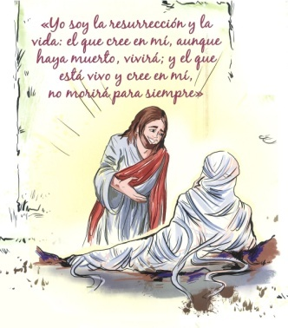
MISA CON NENOS

26 de abril de 2022
CORESMA 5º-A

Xoán 11, 3-7. 17. 20-27. 33-45 (breve):

“Eu son a resurrección e a vida”.
Mensaxe: 40 días camiñando tras o tesouro de Xesús
En Betania recobra a VIDA plena

- MONICIÓN DE ENTRADA
Irmáns e irmás: no último domingo de Coresma, o evanxeo relátanos a resurrección de Lázaro. E é que, Xesús esperta as ganas de vivir, dá á vida unha intensidade e profundidade insospeitadas. Ao dicirnos: “eu son a resurrección e a vida”, está a ensinarnos a amar a vida, a ser responsables ante as posibilidades que a vida nos dá, a coidar a vida divina que hai en nós. Que o encontro con Cristo neste día, nesta celebración comunitaria anímenos a dicir a Xesús: Creo Xesús, ti es a resurrección e a vida plena.
(Poderíase poñer no presbiterio varias macetas de plantas floridas sobre unhas vendas e unha frase: “Xesús, es fonte de Vida e de Resurrección”).
Sacerdote: -No nome do Pai… O Señor resucitado, que é fonte de vida plena para todos, sexa convosco.

- SÚPLICAS DE PERDÓN
Recoñecemos os nosos pecados:
-Ti, Xesús, que viñeches a buscar ao que estaba perdido. Señor, ten piedade de nós.
-Ti, Xesús, que quixeches dar a vida en rescate por todos. Cristo, ten piedade de nós.
-Ti, Xesús, que es a Resurrección e a Vida. Señor, ten piedade de nós.

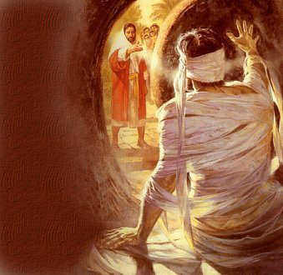
3. MONICIÓN ÁS LECTURAS
As lecturas de hoxe fálannos do Deus que aposta sempre pola vida. Na primeira Ezequiel fálanos da promesa de Deus que nos resucitará á vida. Tamén nós somos chamados a pasar da morte á vida, impulsados polo Espírito que foi derramado sobre nós. Oxalá o berro do Señor a Lázaro, chamándoo a saír do sepulcro, resoe hoxe con forza en cada un dos nosos corazóns!. Que, estas lecturas nos axuden tamén a prepararnos á Semana Santa: Xesús é a fonte da nosa vida e a resurrección definitiva.

ORACIÓN DOS FIEIS
A Deus, Pai e amigo da vida, oramos con fe, dicindo:
-Énchenos da túa vida, Señor. -Creo Señor, dános a túa Vida.
1.-Pola Igrexa, para que nos contaxie de ganas de vivir, de ilusión, de fe en Cristo resucitado. Oremos.
2.-Polos cristiáns, para que superemos aquilo que hai de morte, de pecado, de vicio en nós. Oremos.
3.-Polos que viven nos sepulcros da pobreza, da desesperanza, da falta de fe. Oremos.
4.-Polos que viven a perda dun ser querido, para que se saiban acompañados polo Deus da Vida e por nós. Oremos.
5.-Polos que se esforzan en desenvolver as súas capacidades e loitan pola calidade de vida, pola saúde, polo benestar dos que nos rodean. Oremos.
6.- Polos nenos e nenas de catequeses que hoxe piden á comunidade a primeira comuñón e polas vocacións, Oremos.
Dámosche grazas, Pai polo don da vida, axúdanos a respectala e a defendela.

5. PROCESIÓN DE OFRENDAS
- VENDAS: As vendas representan todo o que nos ata e nos impides que Xesús sexa o máis importante para nós, a nosa vida, aquel a quen creo e aquel a quen quero dar o que somos e temos.
- ÓLEO BAUTISMAL: O Óleo Bautismal que recibimos no Bautismo é como unha medicina para o noso espírito, para ter forza para loitar contra as adversidades da vida e saír do sepulcro do egoísmo, da intolerancia, etc.
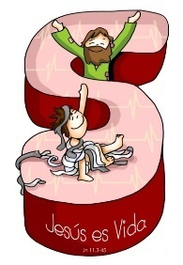
- MEDICINAS: Este último domingo de Coresma fálanos da vida e da morte. As medicinas son símbolo do coidado da vida, sen elas non poderiamos vivir ou a nosa vida estaría moi deteriorada. Señor, queremos expresarche o noso desexo de coidar a nosa vida con todas as súas posibilidades e dámosche grazas pola Vida eterna que queres para nós. E que valoremos cada día máis o pan e o viño, a medicina de inmortalidade, porque sabemos que “o que come deste pan vivirá para sempre”.

